1. 時間序列資料

程式碼: 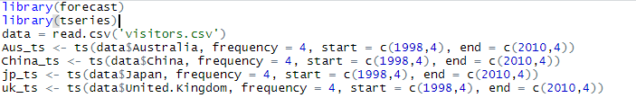

執行結果:

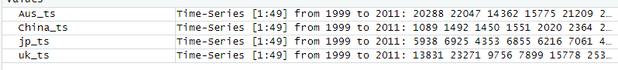

1. 移除季節性波動

程式碼:

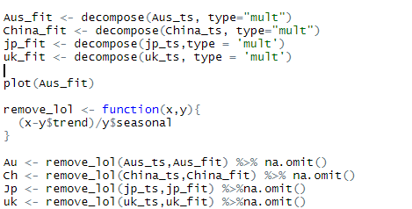

執行結果:

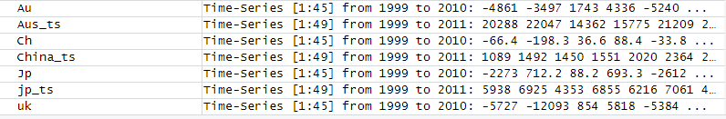

1. 檢查平穩性以及平穩資料

程式碼:

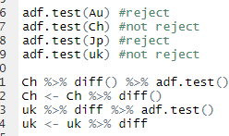

執行結果: 須對ch 及uk 進行1階差分後才滿全為平穩的資料

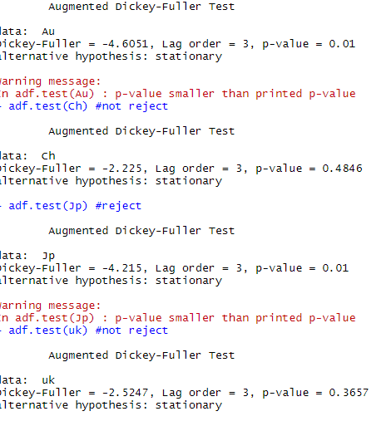

1. 白噪音檢測

程式碼:

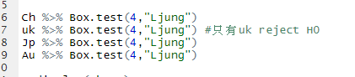

結果:只有uk符合，可以繼續進行分析

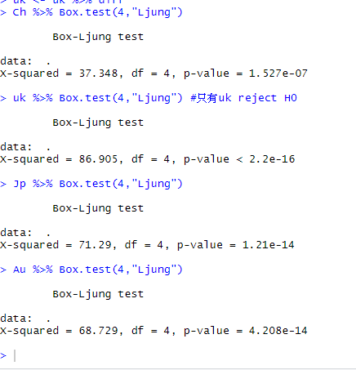

1. 畫acf, pacf

程式碼:



執行結果:

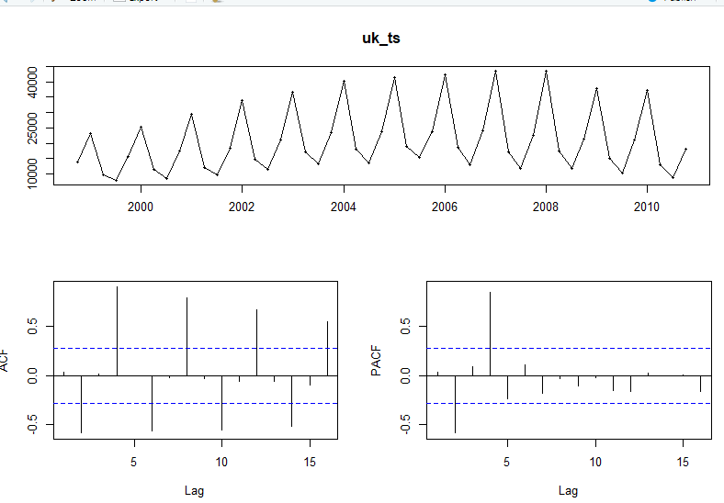

1. 做模型:

程式碼



執行結果

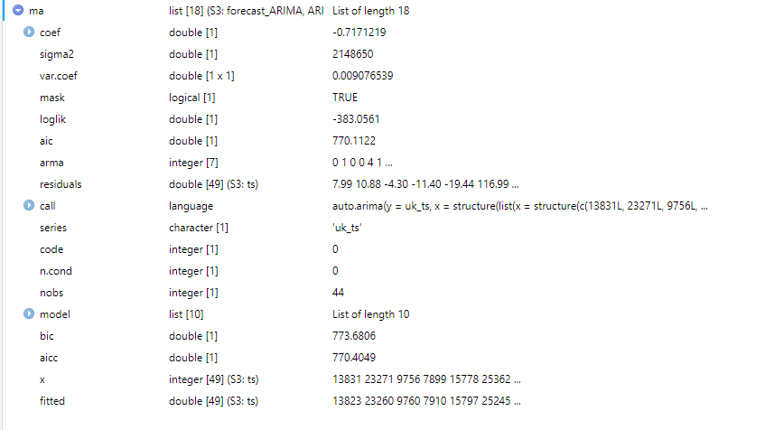

1. 模型診斷:

程式碼:

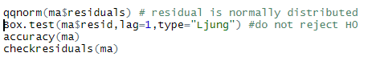

執行結果: 模型殘差大致符合常態分配

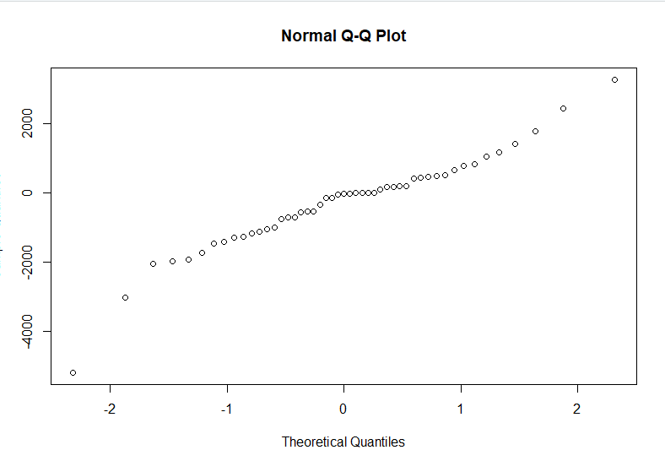

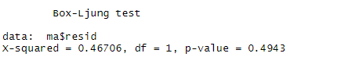

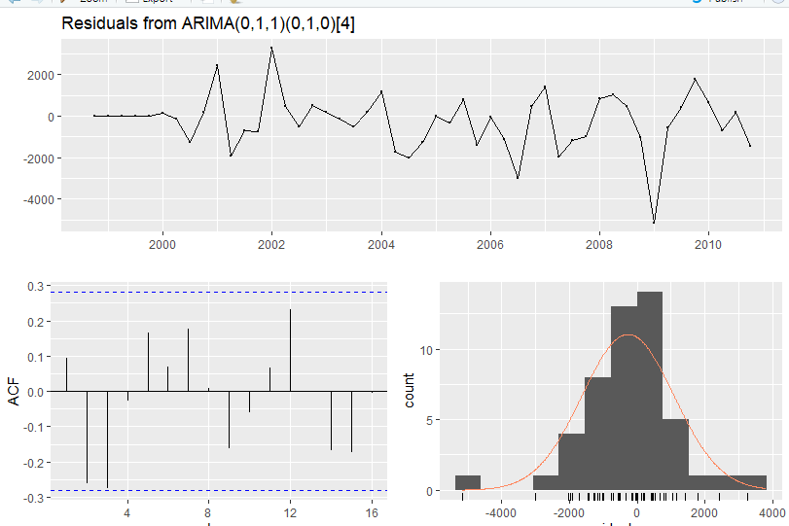

1. 預測未來:

程式碼:



執行結果: 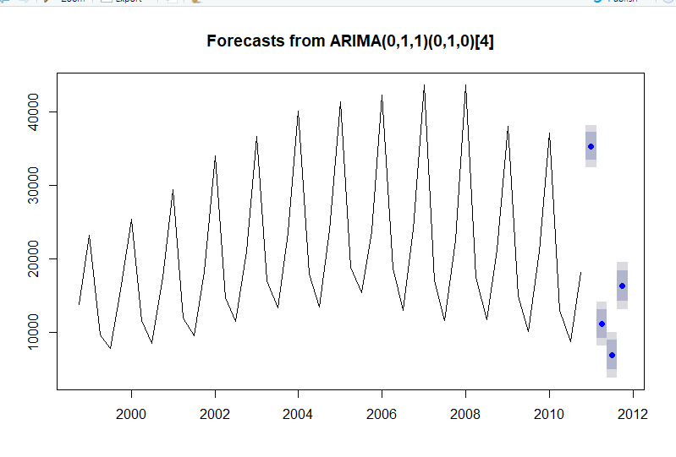

1. 比較預測與實際數據差異

程式碼: 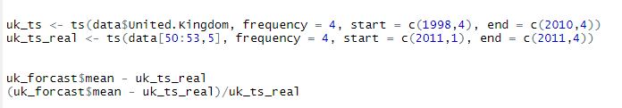

執行結果: Q1和 Q2的誤差不超過10% 而 Q3 Q4的誤差不超過30%

